KẾ HOẠCH BÀI DẠY
MÔN TỰ NHIÊN VÀ XÃ HỘI
Bài 6: TRUYỀN THỐNG TRƯỜNG EM (T2)
Tiết 14; Thời gian thực hiện: Ngày 23 tháng 10 năm 2025

I. YÊU CẦU CẦN ĐẠT
- Giới thiệu được một cách đơn giản về truyền thống nhà trường.
- Đặt được một số câu hỏi để tìm hiểu về truyền thống nhà trường.
- Xác định được một số nội dung tìm hiểu về truyền thống nhà trường.
- Có biểu hiện chú ý học tập, tự giác tìm hiểu bài để hoàn thành tốt nội dung tiết học.
- Biết bày tỏ được tình cảm mong ước của bản thân đối với nhà trường.
II. ĐỒ DÙNG DẠY HỌC
1. GV: Kế hoạch bài dạy, bài giảng Power point.
SGK và các thiết bị, học liệu phụ vụ cho tiết dạy.
- HS: sgk, vở, bút.

III. CÁC HOẠT ĐỘNG DẠY HỌC CHỦ YẾU
TG | HOẠT ĐỘNG CỦA GV | HOẠT ĐỘNG CỦA HS
5P | - Hoạt động mở đầu
 | - GV mở bài hát “Mái trường mến yêu” để khởi động bài học.  - GV dẫn dắt vào bài mới | - HS nghe và hát cùng.
25P | 2. Hoạt động luyện tập, thực hành
 | Hoạt động 1. Xử lý kết quả thu thập thông tin  - Mời từng cá nhân báo cáo kết quả quan sát và ghi chép của nhóm mình trong nhóm.  - YC nhóm trưởng điều khiển các bạn trong nhóm thảo luận  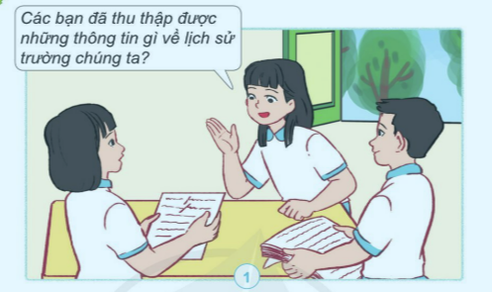  - YC thảo luận lựa chọn các thông tin phù hợp với nội dung nhóm đã lựa chọn.  - Mời các nhóm trình bày kết quả tìm hiểu về truyền thống nhà trường trên giấy A0.  Hoạt động 5: Báo cáo kết quả.  - GV mời các nhóm báo cáo trình bày về kết quả của nhóm mình.  - Mời các nhóm khác nhận xét.  - Gv đặt câu hỏi:  + Em ấn tượng nhất với thông tin nào về truyền thống nhà trường? Vì sao?  + Hãy nói về tình cảm hoặc mong ước của em đối với nhà trường.  - Mời HS nhận xét.  - GV nhận xét tuyên dương các nhóm. | - Từng cá nhân trình bày trình bày.  - HS thảo luận.  - HS lựa chọn thông tin phù hợp.  - Các nhóm trình bày trang trí trên giấy A0  - Đại diện các nhóm giới thiệu kết quả tìm hiểu về truyền thống nhà trường của nhóm mình qua các nội dung đã lựa chọn.  - Các nhóm khác nhận xét, góp ý.  + HS trả lời theo suy nghĩ riêng.  + Em rất yêu quý và tự hào khi được học tập tại trường.  - HS nhận xét, bổ sung  - HS lắng nghe.
5P | 4. Hoạt động củng cố và nối tiếp
 | - GV tổ chức trò chơi “Ai nhanh-Ai đúng”: GV nêu câu hỏi về truyền thống lịch sử nhà trường.  + Ngôi trường e đang học có tên là gì?  + Ngôi trường được xây dựng vào năm nào?  + Ngôi trường nằm ở địa chỉ nào?  - GV đánh giá, nhận xét trò chơi. | - HS lắng nghe luật chơi.  - Học sinh tham gia chơi:  + Đó là trường Tiểu học.....  + Năm.......  + Khu .... xã.......huyện.....tỉnh.
 | - GV : Qua bài học này em biết thêm được điều gì?  GV hệ thống bài. Liên hệ GD học sinh.  - Nhận xét tiết học.  - Dặn dò hs chuẩn bị bài sau. | - HS trả lời.  - HS lắng nghe, tiếp thu bài học.  - HS lắng nghe, ghi nhớ, rút kinh nghiệm và có kế hoạch thực hiện.
IV. ĐIỀU CHỈNH SAU BÀI DẠY
.....................................................................................................................................................................................................................................................................................................................................................................................................................

